(Thời gian: 5 Ngày 4 Đêm & Phương tiện: Máy bay, Ôtô, tàu du lịch)
HÀ NỘI – LÀO CAI - SAPA - FANSIPAN - HẠ LONG

“Tour code: TB – 5-4”
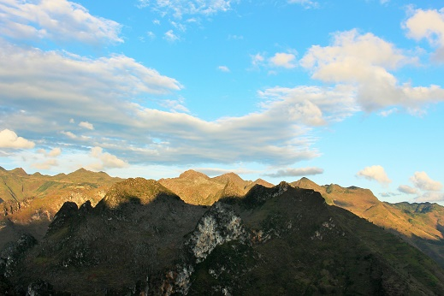
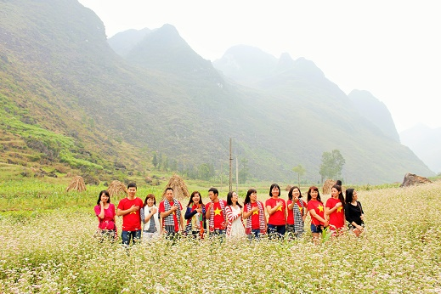
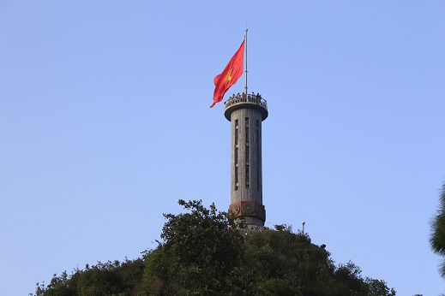

Điểm nổi bật:
Còn gì tuyệt vời hơn một chuyến đi du lịch đến với vùng núi cao Tây Bắc - thị trấn Sapa - miền Bắc Việt Nam. Đây là vùng đất có khí hậu mát mẻ, khung cảnh thiên nhiên đẹp tuyệt vời cùng nhiều phong tục độc đáo. Ngược lại với vùng đồi núi cao Tây Bắc, biển trời Hạ Long đẹp tựa như bức vẽ hoàn hảo của tạo hóa, đưa du khách đến với những cảnh được xưng tụng là “kỳ quan thiên nhiên thế giới”. Du khách cũng sẽ có cơ hội đến với một Hà Nội cổ xưa trong lòng một Hà Nội hiện đại qua các điểm dừng chân di tích lịch sử. Tất cả những nội dung này đều có trong Tour du lịch Hà Nội – Sapa – Hạ Long 5 Ngày 4 Đêm.

NGÀY 1: SÀI GÒN - NỘI BÀI - LÀO CAI - SAPA Ăn: trưa, tối
Sáng | HDV đón Quý khách tại sân bay Tân Sơn Nhất. Tặng quà lưu niệm cho Quý khách, làm thủ tục đưa Quý khách lên chuyến bay VJ176 khởi hành lúc 06h10’ đưa Quý khách ra sân bay Nội Bài. Đến Sân bay Nội Bài, xe ô tô và hướng dẫn viên đưa quý khách đi ăn sáng, sau đó khởi hành đi Sa Pa theo cung đường cao tốc hiện đại và dài nhất Việt Nam.
Trưa | Quý khách ăn trưa tại nhà hàng. Tiếp tục hành trình đến SaPa
15h00 | Đoàn làm thủ tục nhận phòng nghỉ ngơi. Xe và hướng dẫn viên đưa Quý khách đi thăm quan khám phá bản Cát Cát và Thác Thủy Điện, thưởng thức các tiết mục biểu diễn văn nghệ và tìm hiểu văn hóa, phong tục độc đáo của đồng bào dân tộc thiểu số nơi đây với nghề truyền thống như dệt vải, chạm trổ bạc, rèn nông cụ, tục kéo vợ,...
Tối | Đoàn dùng cơm tối và tự do khám phá Sapa về đêm, thăm quan Nhà Thờ Đá, thưởng thức các món nướng…Nghỉ đêm tại khách sạn Royal 3* hoặc tương đương.
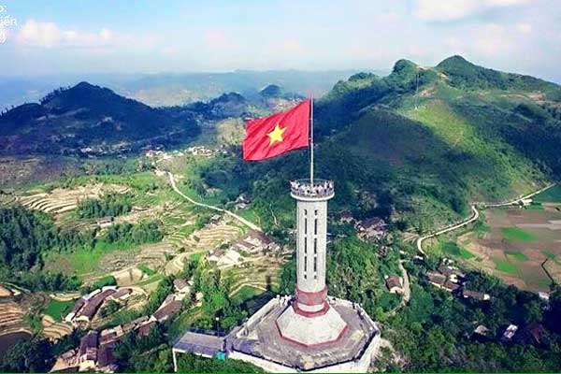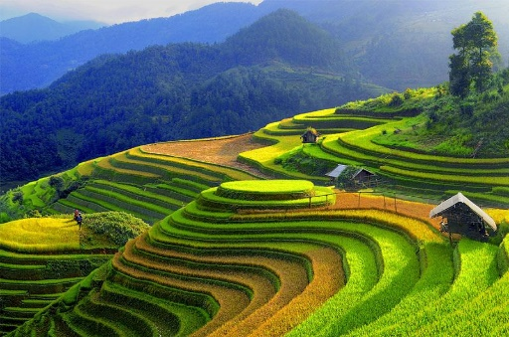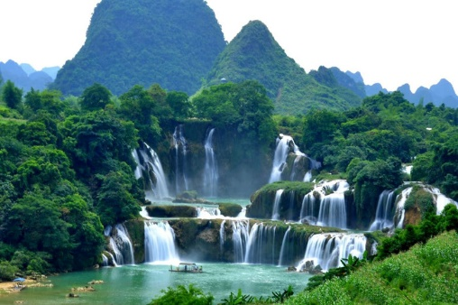
NGÀY 2: SA PA – FANSIPAN HÙNG VĨ – HÀ NỘI Ăn: sáng, trưa, tối
Sáng | Đoàn dùng điểm tâm sáng, Xe đưa đoàn ra ga cáp treo lên thăm quan chốn bồng lai tiên cảnh - đỉnh Fansipang, nóc nhà Đông Dương huyền thoại, chụp hình lưu niệm và chiêm ngưỡng toàn cảnh Sapa. (Quý khách tự túc chi phí cáp treo.)
Trưa | Làm thủ tục trả phòng, đoàn dùng cơm trưa. Khởi hành về Hà Nội trên đường về - Cửa khẩu biên giới Việt - Trung “Lào Cai- Hà Khẩu”, mua sắm tại chợ Cốc Lếu - Trung tâm thương mại lớn nhất, của thành phố nói riêng và Tỉnh Lào Cai nói chung. Nơi đây bày bán đa dạng đủ các loại mặt hàng từ thủ công mỹ nghệ, tranh nghệ thuật phong cảnh đến quần áo…sẽ là một điểm mua sắm tuyệt vời với du khách.
Tối | Về đến Hà Nội, quý khách nhận phòng khách sạn, nghỉ ngơi. Quý khách ăn tối tại nhà hàng, sau đó tự do khám phá Hà Nội về đêm. Nghỉ đêm tại khách sạn Hồng Hà 3* hoặc tương đương.
NGÀY 3: HÀ NỘI - CHÙA BA VÀNG - HẠ LONG Ăn: sáng, trưa, tối
Sáng | Quý khách ăn sáng sau đó làm thủ tục trả phòng, HDV đưa đoàn di chuyển về Uông Bí tham quan chùa Ba Vàng. Chùa Ba Vàng cổ có tên là Bảo Quang Tự, chùa được xây dựng vào năm Ất Dậu, triều vua Lê Dụ Tông tức năm 1676.
Trưa | Đến Hạ Long dùng cơm trưa, nhận phòng nghỉ ngơi
15h00 | - Lựa chọn 1: Tham quan Sun World Ha Long Park trên Núi Ba Đèo bằng cáp treo Nữ Hoàng, trải nghiệm vòng quay mặt trời, tham quan vườn Nhật, khu trưng bày tượng sáp, khu vui chơi trẻ em ( Chi phí tự túc ).  - Lựa chọn 2: Tham quan Khu du lịch Tuần Châu, xem show cá heo, nhạc nước, show biểu diễn cá sấu...cùng rất nhiều trò chơi cảm giác mạnh hấp dẫn đang chờ đón Quý khách khám phá ( Chi Phí tự túc ).
Tối | Quý khách nghỉ đêm tại khách sạn 3* hoặc tương đương. Tự do về đêm
NGÀY 4: HẠ LONG - HÀ NỘI Ăn: sáng, trưa, tối
Sáng | Quý khách dùng điểm tâm sáng tại khách sạn, làm thủ tục trả phòng, sau đó di chuyển ra bến tàu, xuống tàu du ngoạn :  - Vịnh Hạ Long - Thắng cảnh thiên nhiên tuyệt đẹp và vô cùng sống động, được UNESCO công nhận là di sản thiên nhiên Thế giới năm 1994.  - Động Thiên Cung là một trong những động đẹp nhất ở Hạ Long. Vẻ đẹp nguy nga và lộng lẫy bởi những lớp thạch nhũ và những luồng ánh sáng lung linh.  - Từ trên tàu ngắm nhìn các hòn đảo lớn nhỏ trong Vịnh Hạ Long: Hòn Gà Chọi, Hòn Lư Hương
Trưa | Quý khách dùng bữa trưa trên tàu du lịch, tận hưởng cảm giác tuyệt vời trong không gian của Vịnh Hạ Long. Xe ô tô đón Quý khách trở về Hà Nội. Quý khách nhận phòng khách sạn, nghỉ ngơi.
Chiều | Quý khách ăn tối tại nhà hàng, sau đó tự do khám phá Hà Nội về đêm, với những con phố sầm uất, nét ẩm thực độc đáo.... Nghỉ đêm tại khách sạn 3* hoặc tương đương.
NGÀY 5: CITY TOUR HÀ NỘI - NỘI BÀI - SÀI GÒN Ăn: sáng, trưa, tối
Sáng | Dùng điểm tâm sáng, làm thủ tục trả phòng. Xe ô tô đưa Quý khách tới Viếng thăm Lăng Hồ Chủ Tịch – tìm hiểu về cuộc đời và sự nghiệp của vị cha già kính yêu của dân tộc (không viếng vào thứ 2, thứ 6 hàng tuần), Nhà Sàn Bác Hồ, Bảo Tàng Hồ Chí Minh, Chùa Một Cột.
Trưa | Quý khách làm thủ tục trả phòng sau đó dùng bữa trưa tại nhà hàng. Sau bữa trưa xe ô tô đưa Quý khách đi mua sắm đặc sản Hà Nội về làm quà cho người thân và gia đình.
Chiều | Đến sân bay Nội Bài. HDV làm thủ tục đưa Quý khách lên chuyến bay VJ165 khởi hành lúc 17h40’ đưa Quý khách trở về Sài Gòn. HDV chia tay Quý khách, hẹn gặp lại Quý khách trong các hành trình tiếp theo.
GIÁ TOUR DÀNH CHO KHÁCH GHÉP ĐOÀN |  | VND/NGƯỜI LỚN | VNĐ/TRẺ EM
Khách sạn Tiêu chuẩn |  | 7.890.000 | 5.900.000
Lưu ý: Chương trình có thể thay đổi cho phù hợp với tình hình thực tế tại địa phương, nhưng vẫn đảm bảo tham quan đầy đủ các địa điểm trong chương trình.
LỊCH KHỞI HÀNH: Thứ 4 hàng tuần
GIÁ TOUR BAO GỒM: Vé máy bay khứ hồi ( 7kg hành lí xách tay, 20kg hành lí kí gửi ) SGN HAN - VJ176 SGN-HAN 06h10’ - VJ165 HAN-SGN 17h40’
Vận chuyển: Xe Du lịch 7, 16, 29 chỗ đời mới, đưa đón tham quan suốt hành trình.
Khách sạn tiêu chuẩn: Đoàn nghỉ tại khách sạn tiêu chuẩn 3 sao 2 người / phòng. ( Lẻ nam – lẻ nữ nghỉ 3 người / phòng).
+ Hà Nội 3*: Delight, Ha Noi Emotion, Hồng Hà hoặc tương đương.
+ Hạ Long 3*: Công Đoàn, Vân Hải, New star hoặc tương đương.
+ Sapa 3*: Royal, Sao phương bắc, Golden villa hoặc tương đương
Ăn uống: 09 bữa chính × 120.000đ /bữa + Ăn sáng theo tiêu chuẩn của khách sạn
Phí Tham Quan theo chương trình:
- Vé thăm quan các điểm có trong chương trình (trừ các điểm chụp hoa của người dân trồng)
- Tàu tham quan Vịnh Hạ Long
- Lái xe và Hướng dẫn viên chuyên nghiệp, kinh nghiệm, nhiệt tình, vui vẻ theo đoàn suốt chương trình.
Quà Tặng: - Nón Du Lịch Khám Phá Mới + Khăn lạnh + nước suối (1 khăn +1 chai 350ml/ngày).
Bảo Hiểm: - Bảo hiểm du lịch với mức 20.000.000 VND/người/ngày. (Cty CPBHQT AAA).
GIÁ TOUR KHÔNG BAO GỒM:
- Phụ thu phòng đơn: 350.000/khách/đêm
- Yêu cầu ghế ngồi riêng cho trẻ em dưới 5 tuổi : 300.000 VND / trẻ / ghế suốt tuyến.
- Các chi phí mua đặc sản + ăn uống của Trẻ em đi cùng Bố Mẹ, điện thoại, giặt ủi, chi phí mua sắm cá nhân khác.
- Công ty Du Lịch Khám Phá Mới chịu trách nhiệm xuất hoá đơn tài chính khi khách yêu cầu (Phụ phí 10% VAT trên giá tour).
- Tips cho HDV và Lái xe… (Tự nguyện)
ĐỐI VỚI TRẺ EM:
- Trẻ em (từ 10 tuổi ) 100% tiền tour (chế độ như người lớn)
- Trẻ em (từ 5 tuổi đến dưới 9 tuổi) 75% tiền tour (vé máy bay, chế độ ngồi riêng, ăn riêng, ngủ chung giường người thân)
- Trẻ em (dưới 2 tuổi) Miễn phí (người thân tự lo ăn, ngủ, tham quan cho trẻ)
- Hai người lớn chỉ được kèm 1 trẻ nhỏ dưới 5 tuổi. Từ trẻ nhỏ thứ 2 trở lên phải mua ½ vé người lớn.
- Mỗi đợt khởi hành tối thiểu 06 khách và tối đa là 45 khách/đợt. Trong trường hợp số lượng khách không đủ để khởi hành, qúy khách sẽ được dời ngày khởi hành vào đợt gần nhất còn chỗ.
Lưu ý: Thông tin cần biết khi tham gia chương trình:
- Quý khách mang theo hành lý gọn nhẹ và tư trang tự bảo quản trong quá trình tham quan.
- Quý khách cần mang theo giày đi bộ, máy chụp hình-quay phim, kính mát, kính bơi, kem chống nắng và các loại đồ dùng cá nhân thuốc men theo chỉ định khác…
- Trước khi đăng ký tour du lịch xin Quý khách vui lòng đọc kỹ chương trình tour, điều khoản, giá tour bao gồm cũng như không bao gồm trong chương trình. Trong trường hợp Quý khách không trực tiếp đến đăng ký tour mà do người khác đến đăng ký thì Quý khách vui lòng tìm hiểu kỹ chương trình từ người đăng ký cho mình.
- Giấy CMND / Giấy QCD / Hộ chiếu (passport) của Quý khách phải có chữ ký, còn thời hạn sử dụng trên 6 tháng kể từ ngày nhập cảnh. Trẻ em dưới 14 tuổi phải có giấy khai sinh, nếu đi kèm người thân, phải có giấy Ủy quyền có xác nhận của cơ quan có thẩm quyền. (bản chính).
- Quý khách từ 70 tuổi trở lên vui lòng đóng thêm phí bảo hiểm cao cấp (phí thay đổi tùy theo tour).
- Quý khách từ 70 tuổi đến 75 tuổi trở lên yêu cầu phải có giấy xác nhận đầy đủ sức khỏe để đi du lịch nước ngoài của bác sĩ và phải có người thân dưới 60 tuổi (đầy đủ sức khỏe) đi theo.
- Quý khách mang thai vui lòng báo cho nhân viên bán tour để được tư vấn thêm thông tin. Không nhận khách mang thai từ 5 tháng trở lên vì lý do an toàn cho khách.
- Quý khách có yêu cầu ở phòng đơn, vui lòng thanh toán thêm tiền phụ thu. Hai người lớn được ngủ kèm 1 trẻ em.
- Do các chuyến bay phụ thuộc vào các hãng hàng không nên trong một số trường hợp giờ bay có thể thay đổi mà không được báo trước.
- Công ty được miễn trừ trách nhiệm trong quá trình thực hiện tour nếu xảy ra các trường hợp bất khả kháng do thời tiết, thiên tai, dịch bệnh, đình công, bạo động, chiến tranh hoặc do máy bay, xe lửa, tàu thủy, xe điện bị trì hoãn hay bị hủy do thời tiết hoặc do kỹ thuật… dẫn đến tour không thể thực hiện tiếp được, công ty sẽ hoàn trả lại tiền tour cho Quý khách sau khi đã trừ lại các chi phí dịch vụ đã thực hiện như phí làm visa, vé máy bay, dịch vụ ăn ở… và không chịu trách nhiệm bồi thường thêm bất kỳ chi phí nào khác.
Mọi thắc mắc về chương trình tour và hướng dẫn, xin vui lòng liên hệ:
CÔNG TY TNHH MTV DU LỊCH KHÁM PHÁ MỚI
Địa chỉ: 7/18 Thành Thái, Phường 14, Quận 10, TP. HCM
Tel: (028) 3868 8825 – 0283868 8827
Email: info@newdiscovery.vn- http://www.thuexemiennam.com
Website: http://khamphamoi.vn - http://www.cungmuadulich.net

